微功耗无线通信技术的对比和应用
【核心提示】本文主要介绍了433M和2.4G两种主流的微功耗无线通信模块在距离、通讯速率、组网性能等方面进行技术对比，分析各个模块性能的优缺点，并根据各自的特点，介绍各自的一些典型应用。
【关键词】无线通信，LonWorks，网关，协议转换器，应用，微功耗，ZigBee，433M
一、引言
微功耗无线通信特指国家免申请频段，发射功率受限制的无线通信频段。随着微功耗无线技术的发展，在很多自动控制领域已经应用了微功耗无线通信技术，克服了有线通信布线施工复杂、成本高、通讯网络结构复杂和维护升级成本高等缺点，微功耗无线通信技术已经逐渐渗透到我们的生活中。
二、无线通信技术
法拉第提出电磁感应学说，电可以产生磁，磁也可以产生电，相互可以转换。无线通信的本质是信号在无线信道的传送，也就是说空中接口技术，这就涉及如何编解码和克服干扰的问题,以及无线通信信息传送效率。
1、433M无线通信技术
目前国内433M无线通信通讯的原理是一样的，都是GFSK调频技术，这里433M指的是该频段，不同厂家的模块，频率会有稍微的区别，无线接收部分有一个窄带滤波器，频率差一般超过200K，就不在一个信道，模块之间是不会出现干扰的情况，433M的波长为69.3cm，按照天线最短是波长的1/4反射最小，该频段的天线为17cm长，该频段波长比较长，绕射能力比较强。
数字化通信对电源的要求较高，电源纹波越小，接收灵敏度会提高，可以接收到更加微弱的磁场信号。
一般载波信号频率要大于调制波信号频率很多倍，否则引起信号的混叠，目前在频段下芯片设计最大通讯速率为250K，该芯片基于GFSK调频技术，当信号源的频率越高，传输的距离会降低，即空中波特率越低传输的距离越远。该频段的通讯速率一般在9.6K~19.2K附近使用的比较广泛，载波频率低决定了数据传输速度慢，如果进行组网，会消耗一定的带宽。
2、2.4G无线通信技术
2.4G是指载波频率，也是免申请的频段。在该频段集成了802.11的协议，这是一个高速对低速的协议，他去协调各模块之间的收发同步，在任意一个时刻，只会存在收或者发数据一种状态，空中传输速率快，接口速率慢，数据的容错和抗干扰能力是比较强的，编程人员不需要考虑在发送数据的时候别的设备是否正在处于发送数据状态，全部交由802.11协议去协调。
2.4G在工业控制中集成了Zigbee通讯协议，该模块的载波频率较高，绕射能力比较差，在钢筋混凝土结构的房间，通讯距离比433M的要差一些，成本一般是433M无线模块的3~4倍。
三、433M无线模块的典型应用
1、基于433M无线模块的抽油机工况数据采集系统
下图是用于大庆油田和克拉玛依等油田的抽油机全无线工况采集系统，采用的是433M无线模块进行通讯，图中SM801是433M无线模块，无线位移传感器，我们称之为中心传感器，起到中继作用，他处于抽油机的梁上，大约有6米高，信号非常好，他负责采集载荷传感器、温度传感器和电量模块数据，RTU最多可以携带32个中心传感器，采集的数据会定时通过SCDMA传到数据中心，实现了油田的无线数字化传感器网络。
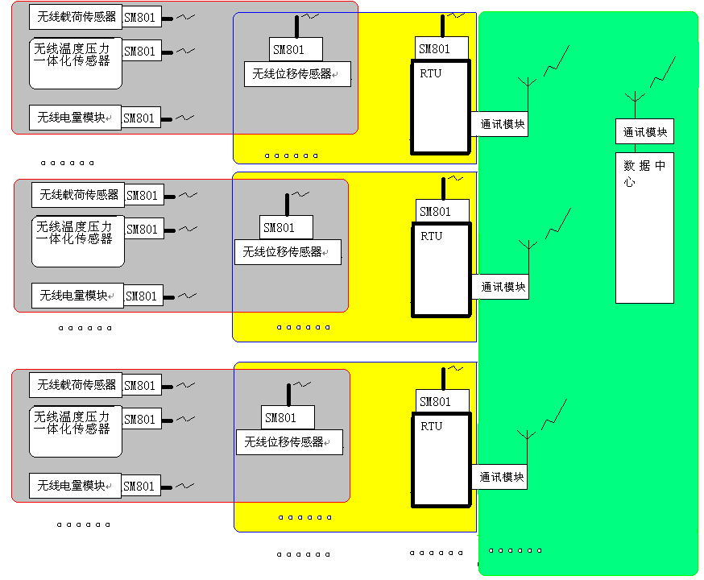

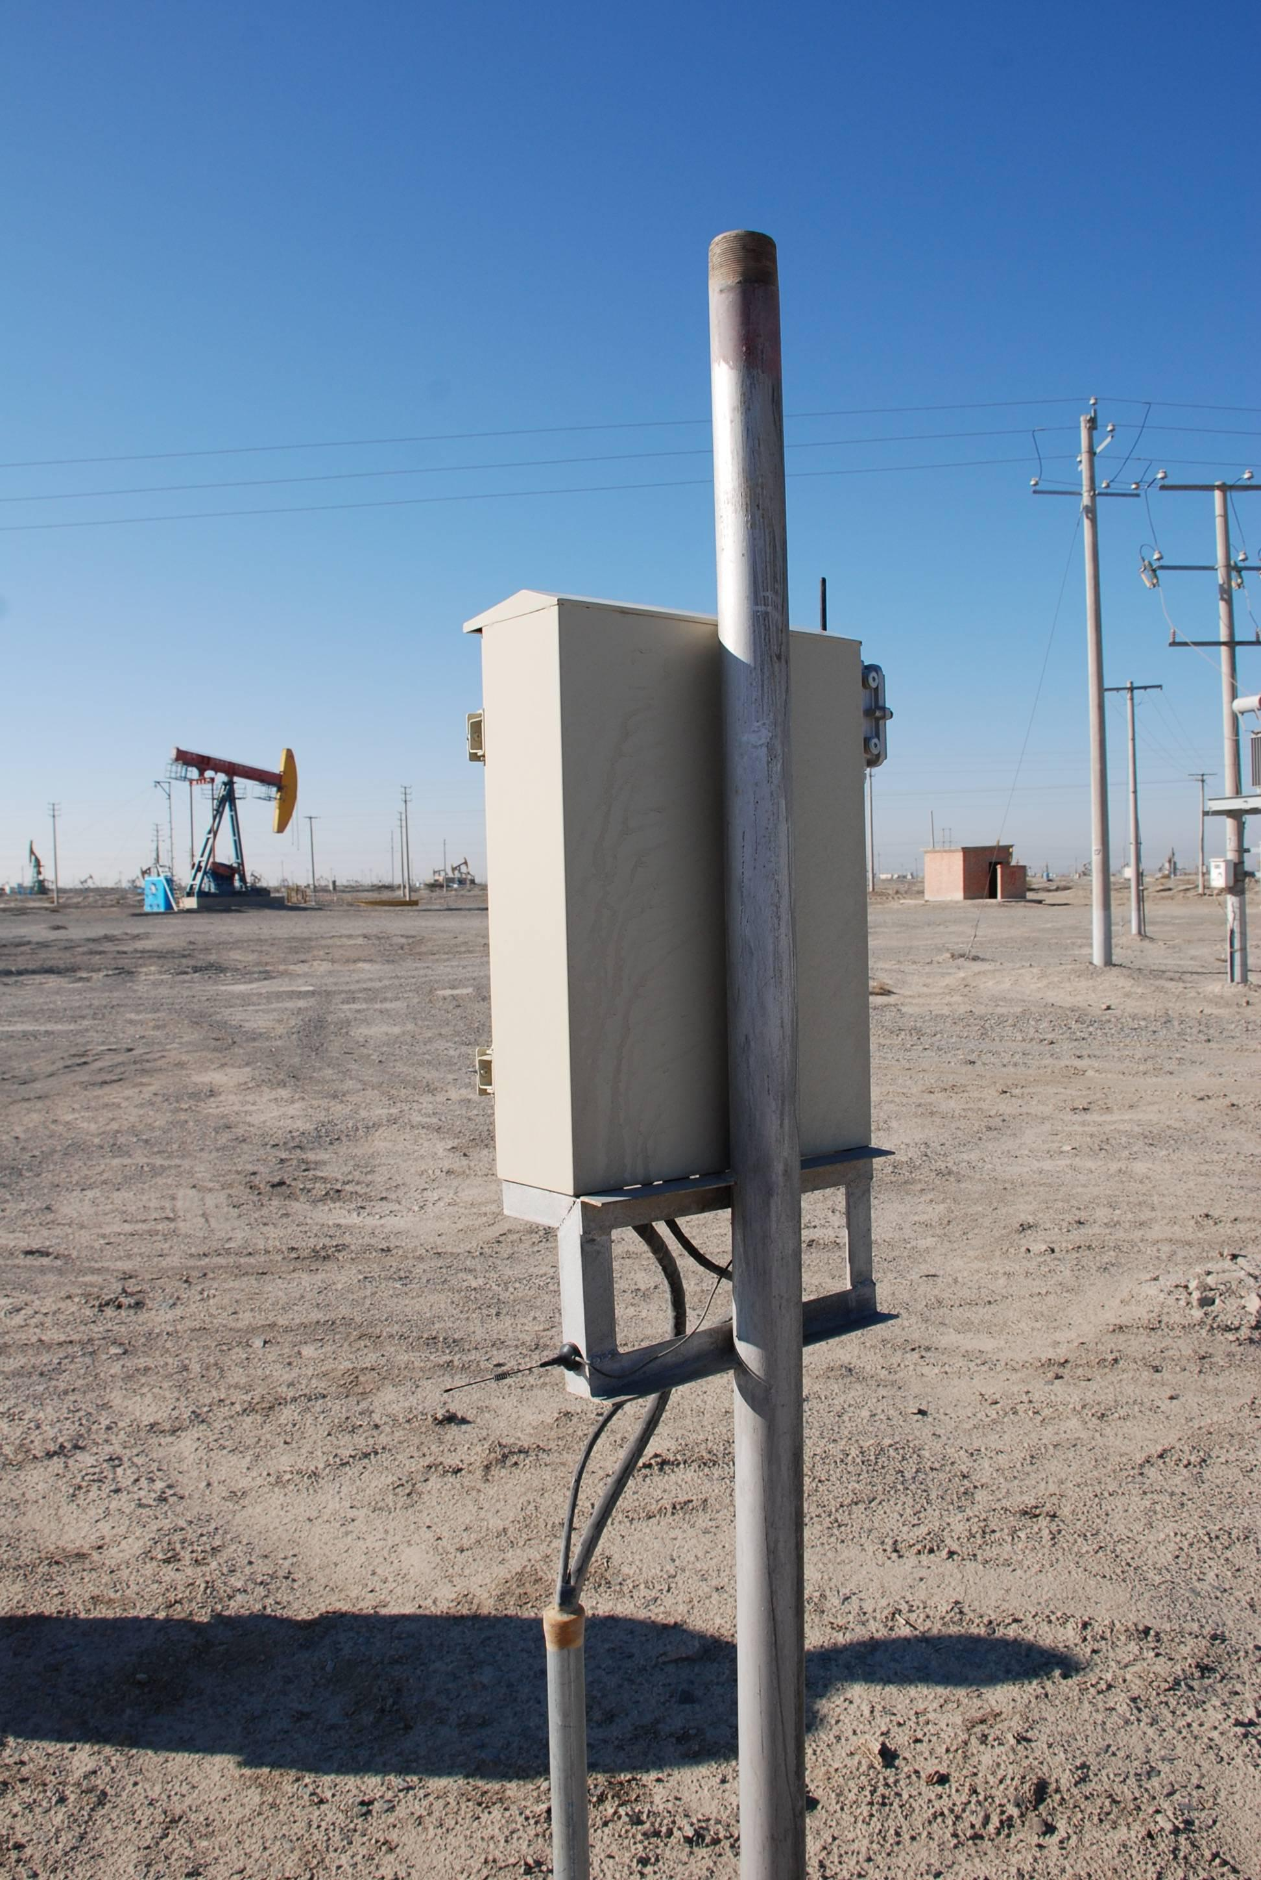

上图是RTU控制箱，主要是采集各抽油机中心传感器的数据，通过SCDMA集中传输到中控室，可以有效的减少SCDMA的数量，节约了成本。

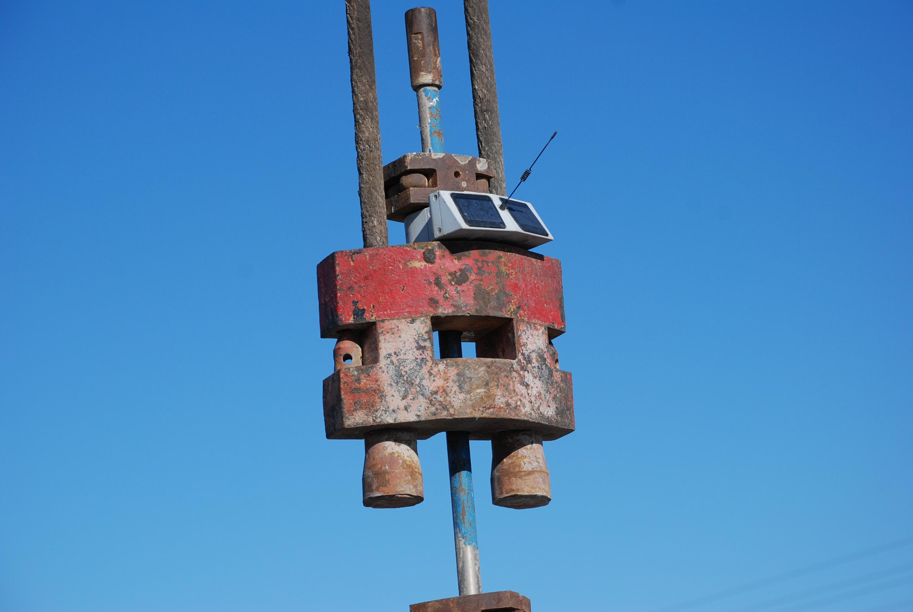

上图为无线载荷传感器，主要采集的是抽油机抽油杆的载荷数据，通过太阳能给蓄电池充电，发送数据给中心传感器。

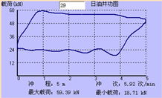

在上位机上能够显示出抽油机杆位移和载荷传感器的拉力变化的一张图，我们称之为功图，这张图可以清晰的分析出当前抽油机工况，还可以根据该图测算出一天采了多少油，我们称之为功图量油。
2、长庆油田抽油机方案
下图是长庆油田全无线方案，该方案中需要实现电量、位移、载荷上传和抽油器启停的控制，位移和载荷全部是模拟量，采集器带有8路模拟量接口，内部自带电力采集接口，RTU通过无线可以采集多个采集器，通过以太网上传到控制中心。
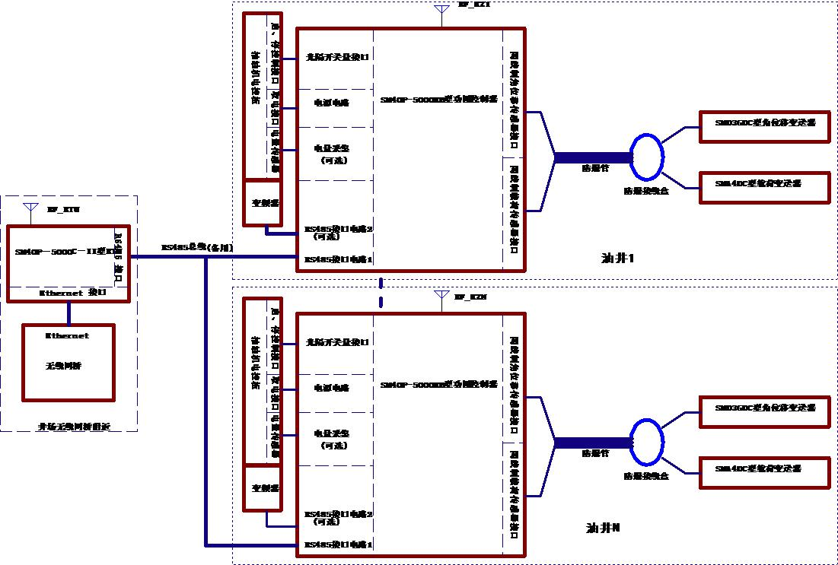
四、2.4G无线模块的典型应用
1、基于Xbee的无线液化气灌装系统
下图是我们设计的2.4G的无线称重系统，主要应用在液化气自动灌装场所，Xbee无线模块是通过了美国的FCC认证、加拿大的IC认真和欧洲的CE认证，其无线设备已经广泛应用在煤矿、油田、化工等危险操作区域，在数据通讯的安全性方面有保证，在该项目中，SM46D是无线称重系统，负责实时的上报称重重量给无线称重控制仪，无线称重仪是控制终端，当重量达到设定的值，就切断对应的加气设备，操作人员在安全区域控制液化气的灌装过程。

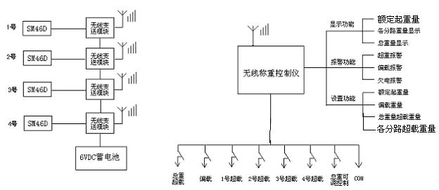
2、基于Xbee的无线油罐称重系统

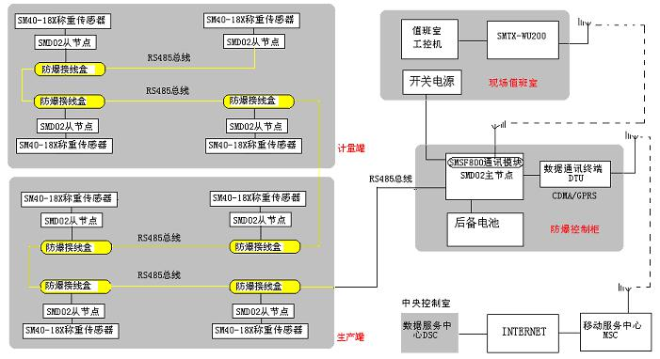
该项目是用于大庆的油罐称重，称重系统采用四角称重，通过校正四角误差，485通讯到防爆控制柜，然后通过Xbee发送到值班室，如果有人偷油，值班室电脑会报警，另外还有一个CDMA接口，可以上传到数据服务中心。

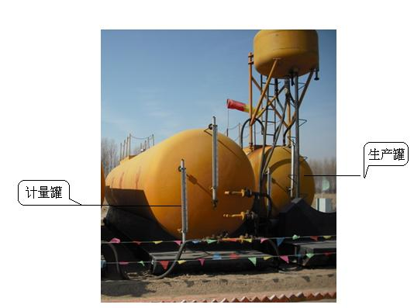
现场每个油罐下面各安放两个底座，每个底座上分别安装两个传感器，底座上的两个传感器距离为油罐底部工字钢之间的距离
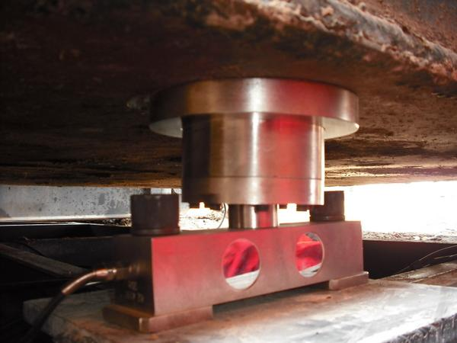

3、基于433M或ZigBee的串口转LonWorks智能网关
楼宇自控、能源监管系统及工业自动化系统等现场总线广泛采用LonWorks网络技术构建，在一些不方便布线或通讯距离超出LonWorks双绞线传输距离等施工现场，采用无线通讯技术建立通讯链路，是有效的接入方式。
南京海思自动化系统有限公司(官方网址：http://www.highsys.com.cn)自主研发的、具有完全自主知识产权的iGate 135、iGate145型可编程LonWorks无线网关，可以满足433M或ZigBee无线通讯模式设备接入LonWorks网络的网关功能，内部自带时钟和铁电存储器。iGate 135/145型LonWorks无线网关以其设计的先进性、多功能性、智能化和维护便捷性，完全满足智能建筑工程和企事业单位能源管理系统工程现场的技术需求。
主要功能及特点
l 基于国际先进的LonWorks控制网络技术，组网灵活、扩展方便、互操作性好；
l 1路串口支持433M或ZigBee无线通讯模式，并提供1路RS232、1路光电隔离RS485接口，支持有线串口通讯，可在线编程；
l LonWorks双绞线接口采用Neuron FT5000芯片,支持多达254个网络变量；
l 提供LonWorks双绞线多种收发器接口类型，通讯速率为78kbps或1.25Mbps；
lAC220V供电，具有过电压保护功能 。

